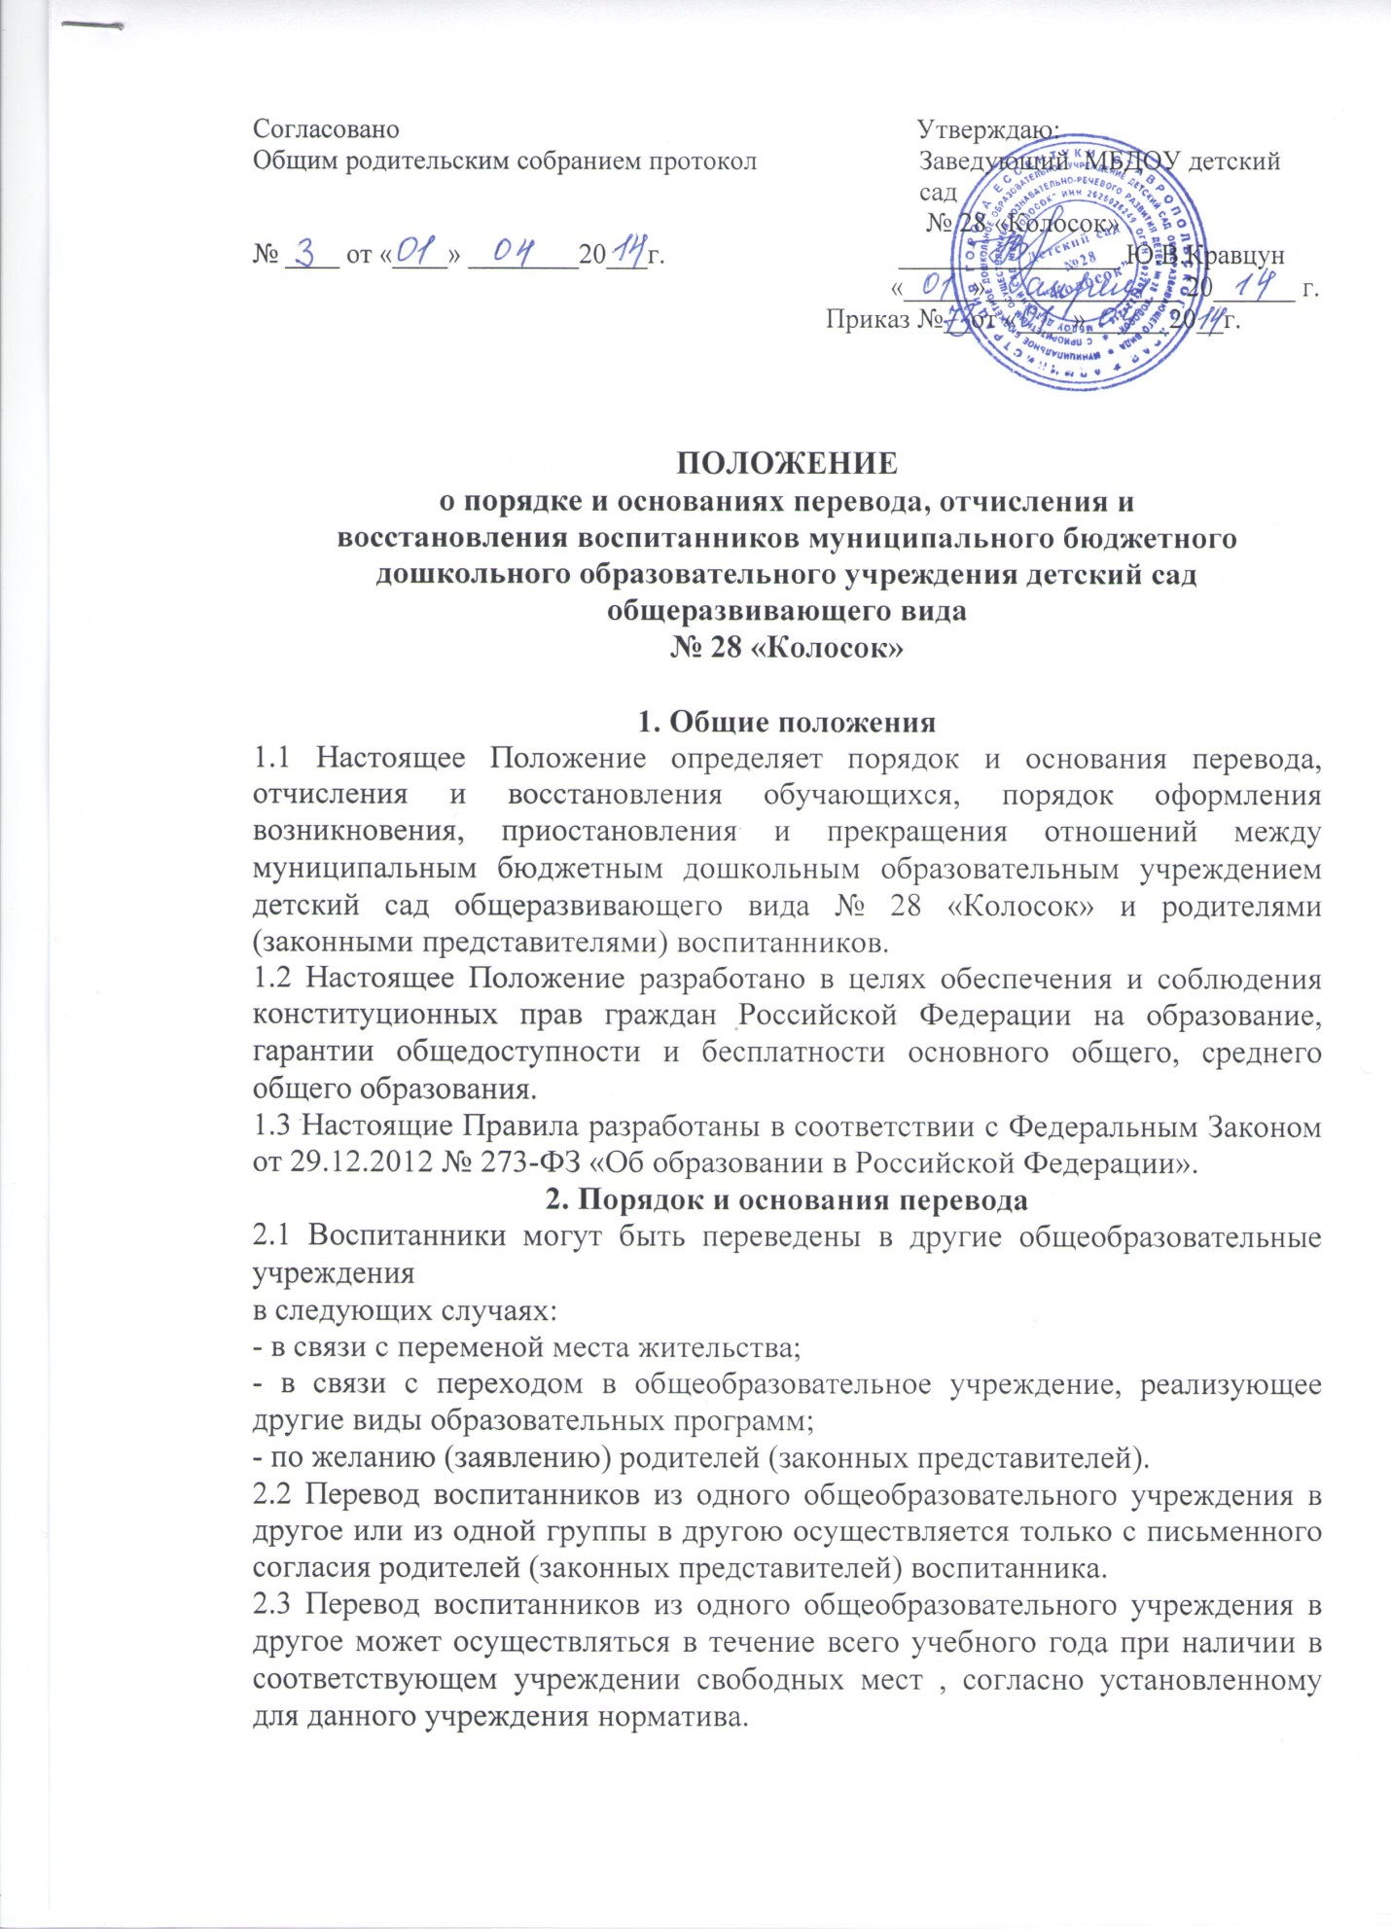

2.4 Перевод воспитанников на основании решения суда производится в порядке, установленном законодательством.

2.5 При переводе воспитанника из учреждения его родителям (законным представителям) выдаются документы, которые они обязаны представить в общеобразовательное учреждение: медицинская карта.

2.6 При переводе воспитанника в учреждение , прием воспитанника осуществляется с предоставлением документов: путёвки Управления образования, заявления от родителей (законных представителей), документа удостоверяющего личность одного из родителей, свидетельства о рождении ребёнка, медицинской карты.

2.7 Перевод воспитанников оформляется приказом заведующего на отчисление.

**3. Порядок и основания отчисления и восстановления воспитанников.**

3.1 Образовательные отношения прекращаются в связи с отчислением воспитанников:

1) в связи с получением образования (завершением обучения);

2) досрочно по основаниям, установленным п.3.2 настоящего Положения.

3.2. Образовательные отношения могут быть прекращены досрочно в следующих случаях:

1) по инициативе родителей (законных представителей) воспитанника, в том числе в случае перевода воспитанника для продолжения освоения образовательной программы в другую организацию, осуществляющую образовательную деятельность;

2) по обстоятельствам, не зависящим от воли родителей (законных представителей) воспитанника и учреждения, в том числе в случае ликвидации учреждения.

3.3. Досрочное прекращение образовательных отношений по инициативе

родителей (законных представителей) воспитанника не влечет за собой возникновение каких-либо дополнительных, в том числе материальных, обязательств перед учреждением.

3.4. Основанием для прекращения образовательных отношений является приказ заведующего об отчислении воспитанника из учреждения. Если с родителями (законными представителями) воспитанника заключен договор об оказании платных образовательных услуг, при досрочном прекращении образовательных отношений такой договор расторгается на основании приказа заведующего об отчислении воспитанника из этой организации. Права и обязанности сторон, предусмотренные законодательством об образовании и локальными нормативными актами учреждения прекращаются с даты отчисления воспитанника из учреждения .

**4. Восстановление в учреждении**

4.1. Восстановление воспитанника в учреждении, если он досрочно прекратил образовательные отношения по инициативе родителей (законных представителей), проводится в соответствии с Правилами приема воспитанников в ДОУ.

**5. Порядок оформления возникновения, приостановления и прекращенияотношений между учреждением, родителями (законными**

**представителями) воспитанников.**

5.1.Основанием возникновения образовательных отношений является приказ

заведующего о приеме воспитанника в учреждение.

5.3. Права и обязанности родителей (законных представителей) воспитанника, предусмотренные законодательством об образовании и локальными нормативными актами учреждения возникают с даты, указанной в приказе и в договоре об образовании по образовательным программам дошкольного образования.

5.4. Договор об образовании заключается в простой письменной форме между:

1) (родителями (законными представителями) воспитанника);

2) учреждением в лице заведующего.

5.5. В договоре об образовании должны быть указаны основные характеристики образования, в том числе вид, уровень и (или) направленность образовательной программы (часть образовательной программы определенных уровня, вида и (или) направленности), форма обучения, срок освоения образовательной программы (продолжительность обучения).

5.6. В договоре об образовании, заключаемом при приеме на обучение за счет средств физического и (или) юридического лица (далее - договор об оказании платных образовательных услуг), указываются полная стоимость платных образовательных услуг и порядок их оплаты. Увеличение стоимости платных образовательных услуг после заключения такого договора не допускается, за исключением увеличения стоимости указанных услуг с учетом уровня инфляции, предусмотренного основными характеристиками федерального бюджета на очередной финансовый год и плановый период.

5.7. Сведения, указанные в договоре об оказании платных образовательных услуг, должны соответствовать информации, размещенной на официальном сайте образовательной организации в сети "Интернет" на дату заключения договора.

5.8. Организация, осуществляющая образовательную деятельность, вправе снизить стоимость платных образовательных услуг по договору об оказании платных образовательных услуг с учетом покрытия недостающей стоимости платных образовательных услуг за счет собственных средств этой организации, в том числе средств, полученных от приносящей доход деятельности, добровольных пожертвований и целевых взносов физических и (или) юридических лиц. Основания и порядок снижения стоимости платных образовательных услуг устанавливаются локальным нормативным актом и доводятся до сведения родителей (законных представителей) воспитанника.

5.9. Наряду с установленными ст.61 Федерального закона № 273-ФЭ основаниями

прекращения образовательных отношений по инициативе организации, осуществляющей образовательную деятельность, договор об оказании платных образовательных услуг может быть расторгнут в одностороннем порядке учреждением в случае просрочки оплаты стоимости платных образовательных услуг, а также в случае, если надлежащее исполнение обязательства по оказанию платных образовательных услуг стало невозможным вследствие действий (бездействия) воспитанника.

5.10. Основания расторжения в одностороннем порядке организацией,

осуществляющей образовательную деятельность, договора об оказании платных образовательных услуг указываются в договоре.

5.11. Правила оказания платных образовательных услуг утверждаются

Правительством Российской Федерации.

5.12. Примерные формы договоров об образовании утверждаются федеральным органом исполнительной власти, осуществляющим функции по выработке государственной политики и нормативно-правовому регулированию в сфере образования.

5.13. Образовательные отношения изменяются в случае изменения условий

получения воспитанниками образования по конкретной основной или дополнительной образовательной программе, повлекшего за собой изменение взаимных прав и обязанностей родителей (законных представителей) воспитанника и учреждения.

5.14. Образовательные отношения могут быть изменены как по инициативе (родителей (законных представителей) воспитанника по заявлению в письменной форме, так и по инициативе учреждения.

5.15. Основанием для изменения образовательных отношений является приказ заведующего. Если с родителями (законными представителями) воспитанника) заключен договор об образовании, приказ издается на основании внесения соответствующих изменений в такой договор.

5.16. Права и обязанности воспитанника, предусмотренные законодательством об образовании и локальными нормативными актами учреждения изменяются с даты издания приказа или с иной указанной в нем даты.

**6. Заключительные положения**

6.2 Настоящие Правила вывешиваются для ознакомления на сайт учреждения и на информационный стенд учреждения.